Министерство образования и молодежной политики Свердловской области

ГАПОУ СО «Екатеринбургский колледж транспортного строительства»

Отчет по программе «Практическое занятие 15»

Выполнил: Меньшиков Артур Андреевич

Группа: ПР-21

Преподаватель: Мирошниченко Г.В

2022

**Задание:**

Задание 1:

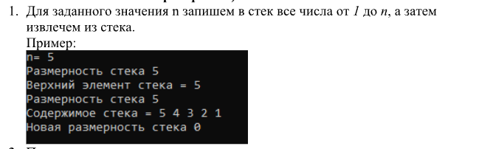

Задание 2:

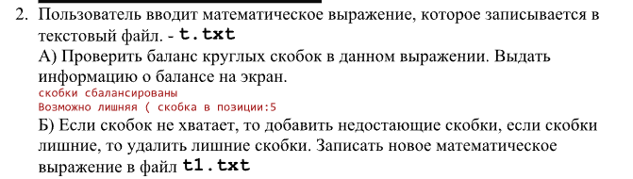

Задание 3:



Задание 4:

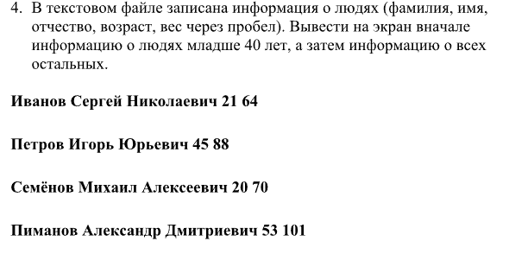

**Входные и выходные данные**

Задание 1:

n - int/целочисленный тип

i - int/целочисленный тип

stack - stack<int>/коллекция стек целочисленного типа

Задание 2:

txt - string/строковый тип

index - int/целочисленный тип

i - int/целочисленный тип

st- stack<int>/коллекция стек целочисленного типа

Задание 3:

n - int/целочисленный тип

i - int/целочисленный тип

qe- queue<int>/коллекция очередь целочисленного типа

Задание 4:

text - string[]/массив строкового типа

pers- string[]/массив строкового типа

i - int/целочисленный тип

people- queue<person>/коллекция очередь классового типа

**Листинг программы (если есть)**

Задание 1:

private void button2_Click(object sender, EventArgs e)

{

try

{

int n = int.Parse(textBox2.Text);

Stack<int> stack = new Stack<int>(n);

for (int i = 1; i <= n; i++)

{

stack.Push(i);

}

label5.Text += ($" {stack.Peek()}");

label6.Text += ($" {stack.Count()}");

while (stack.Count > 0)

{

label7.Text += $" {stack.Pop()} ";

}

label8.Text += ($" {stack.Count}");

}

catch { MessageBox.Show("ошибка"); }

}

Задание 2:

private void button4_Click(object sender, EventArgs e)

{

Stack<int> st = new Stack<int>();

int index = -1;

string txt = textBox3.Text;

File.WriteAllText("file2.txt", txt);

for (int i = 0; i < txt.Length; i++)

{

if (txt[i] == '(')

{

st.Push(i);

}

else if (txt[i] == ')')

{

if (st.Count == 0)

{

index = i;

break;

}

else

{

st.Pop();

}

}

}

if (st.Count == 0 && index == -1)

{

label14.Text = "Скобки сбалансированы";

}

else if (st.Count > 0)

{

label14.Text = $"Не хватает ). Добвате {st.Count} скобок";

txt = txt + new string(')', st.Count);

}

else

{

label14.Text = $"Возможно лишняя скобка в позиции: {index + 1}";

txt = txt.Remove(index,1);

}

File.WriteAllText("file2_skob.txt", txt);

if (txt != textBox3.Text)

{

label15.Text = txt;

}

else

{

label15.Text = "";

}

}

Задание 3:

private void button1_Click(object sender, EventArgs e)

{

try

{

Queue<int> qe = new Queue<int>();

int n = int.Parse(textBox1.Text);

for (int i = 1; i <= n; i++)

{

qe.Enqueue(i);

}

label10.Text += $" {qe.Count} ";

while (qe.Count > 0)

{

label2.Text += ($" {qe.Dequeue()} ");

}

label11.Text += $" {qe.Count} ";

}

catch { MessageBox.Show("ошибка"); }

}

Задание 4:

private void button3_Click(object sender, EventArgs e)

{

Queue<Person> people = new Queue<Person>();

string[] text = File.ReadAllLines("file1.txt");

if (text.Length != 0)

{

foreach (string line in text)

{

string[] pers = line.Split(' ');

Person person = new Person

{

Name = pers[0],

Surname = pers[1],

Patronymic = pers[2],

Age = int.Parse(pers[3]),

Weight = pers[4]

};

people.Enqueue(person);

}

var res = from t in people

where t.Age < 40

select t;

foreach (var c in res)

{

listBox1.Items.Add($"{c.Name}, {c.Surname}, {c.Patronymic}, {c.Age}, {c.Weight}");

}

var res1 = from t in people

where t.Age > 40

select t;

foreach (var c in res1)

{

listBox1.Items.Add($"{c.Name}, {c.Surname}, {c.Patronymic}, {c.Age}, {c.Weight}");

}

}

else { MessageBox.Show("пустой файл"); }

}

**Скрин-шот экранов**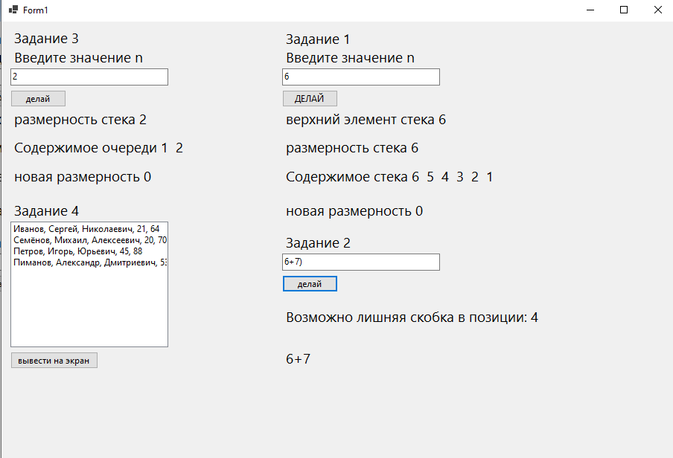

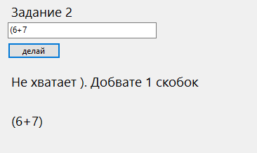

**Блок схема**

Задание 1:

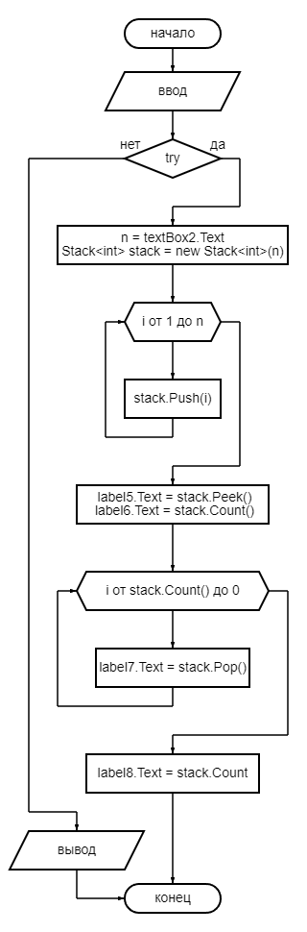

Задание 2:

Задание 3:

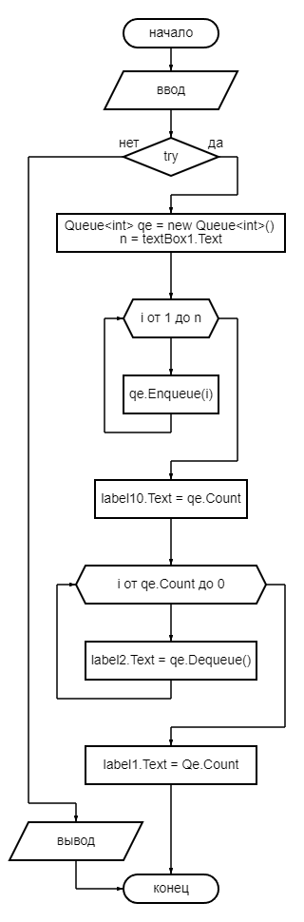

Задание 4: